NOTE ALLA COMPILAZIONE DEL PIANO FINANZIARIO PER LA PARTECIPAZIONE AL BANDO 16.1.1 AZIONE 2
Il Quadro Economico di Riepilogo (Allegato B) è il format per la presentazione delle spese del progetto, costruito e impostato per indirizzare il beneficiario verso il corretto inserimento delle informazioni inerenti le spese previsionali di ciascun partner partecipante in relazione alle attività da svolgere (e indicate nell’Allegato A - Scheda Generale di Progetto).
Ad ogni foglio corrisponderà la previsione di spesa di un solo partner e si consiglia di lasciare vuoti i fogli che non si utilizzano.
Gli importi totali suddivisi per tipologia di partner e categoria di spesa sono riportati nei prospetti di sintesi (Totale, Dettaglio cod 0_1, Riepilogo).
Si ricorda che il calcolo del contributo è al 100% pertanto in relazione agli importi inseriti si chiederà un contributo pari al 100%.
Tutti i partner, indipendentemente dalla tipologia, dovranno inserire imponibile e IVA. Per i partner la cui tipologia consente il riconoscimento dell’IVA come spesa ammissibile, l’importo totale per partner sarà comprensivo dell’IVA. Diversamente i partner la cui tipologia consente solo il riconoscimento dell’imponibile, l’importo totale per partner esclude l’IVA dal calcolo del contributo chiesto.
PER I PARTNER CHE POSSONO RENDICONTARE L’IVA, IL 100% SARÀ DA INTENDERSI IVA INCLUSA

Di seguito vengono fornite delle informazioni di pronta applicazione per una corretta compilazione del piano:

- Compilare le caselle relative alla tipologia di partner in relazione all’IVA:
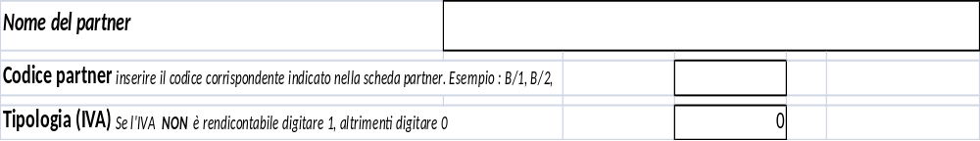

Procedere con l’inserimento delle voci di spesa tenendo presente che la suddivisione è effettuata in base alle voci di spesa previste sul sistema SIAN e sono:
- Spese per il personale:
Le spese per il personale includono:
- Personale dipendente a tempo indeterminato per i soggetti privati
- Personale dipendente a tempo determinato: risorsa già contrattualizzata/assunzione ad hoc/Operaio agricolo. Sono inclusi gli oneri riflessi.
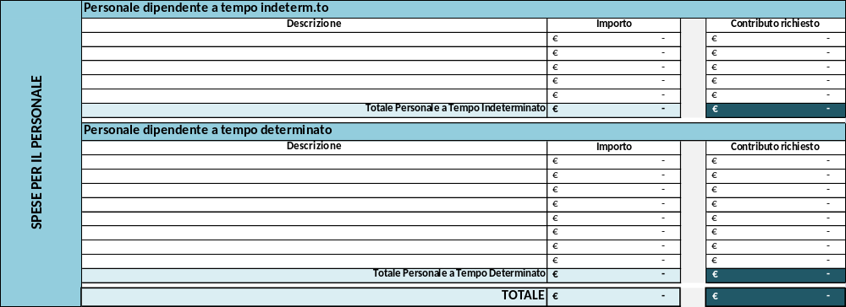
- Spese sostenute per lo svolgimento delle attività previste del piano dei GO:
è la macrovoce di spesa più complessa perché al suo interno include tutte le tipologie di spesa che il GO può effettuare ai fini dello svolgimento delle proprie attività progettuali. Tali categorie di spese sono quindi rappresentate da:
- External expertise: acquisizione di competenze esterne; in questa voce rientrano assegni di ricerca, borse di studio, consulenze specialistiche.
- External service: reclutamento delle prestazioni dei servizi resi da società/enti/imprese esterni al Gruppo Operativo.
- Materiale di consumo: sotto questa voce ricadono le materie prime, i semilavorati, i materiali di consumo specifico (per esempio: reagenti per prove di laboratorio o mezzi tecnici per la coltivazione o l'allevamento, materiali da utilizzare per l’attività di animazione/divulgazione/informazione- quale carta, CD-ROM, etc). Restano esclusi i costi relativi al materiale di cancelleria minuta imputabili alla voce di spesa “Spese di funzionamento”.
- Missioni e Rimborsi per spese per trasferte: indicare il budget previsionale totale per le missioni che sono strettamente necessarie allo svolgimento delle attività progettuali.
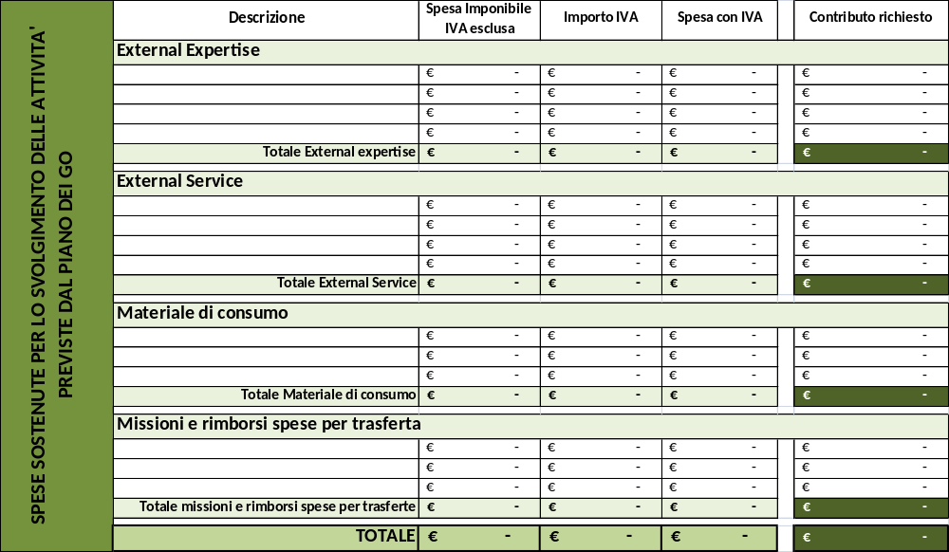

- Costi relativi alla realizzazione del progetto:
In questa voce sono compresi tutti i costi relativi alle dotazioni durevoli, cioè i costi sostenuti per l’acquisto di attrezzature (esempio: attrezzature tecnico e/o scientifiche, strumentazioni informatiche, macchinari, ecc.); Costi per acquisto e/o registrazione di brevetti, software e licenze; attrezzature necessarie alla funzionalità dell’intervento finanziato (ad esempio: banchi prova di laboratorio, bacheche da esposizione etc.); strumenti prototipi, componentistica direttamente funzionale alla realizzazione di prototipi ed impianti innovativi completi o di loro parti.
Si ricorda che le Dotazioni Durevoli sono ammesse nei limiti del loro utilizzo per la realizzazione del progetto.
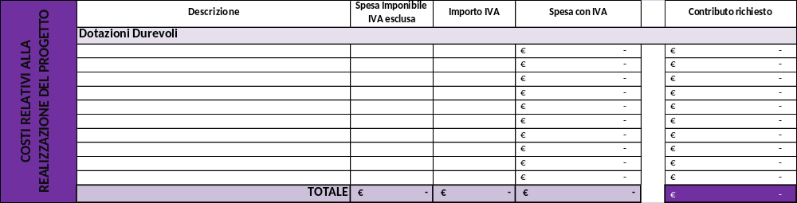

- Costi per la costituzione del GO:
Sono le spese sostenute per la costituzione del Gruppo Operativo in Associazione temporanea di scopo – ATS.
Si raccomanda di imputare i costi per la costituzione ad un solo partner.

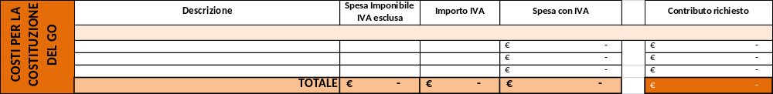

- Spese di funzionamento:
es. affitto di locali; utenze energetiche, idriche e telefoniche, collegamenti telematici; manutenzione ordinaria; spese postali; cancelleria e stampati; spese non riconducibili in altre voci di costo.
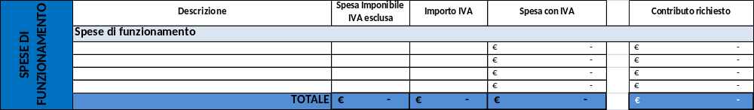
Fino ad un massimo del 5% del costo totale del progetto.
Per un maggiore approfondimento delle tipologie di spesa e soprattutto delle procedure di spesa si consiglia di consultare il Vademecum delle spese ammissibili 2014/20 disponibile alla pagina:
http://www.agricoltura.regione.campania.it/PSR_2014_2020/M1611.html

PROSPETTI DI SINTESI
Al termine della compilazione del piano finanziario, si genereranno in automatico i seguenti prospetti di sintesi:
- Quadro Generale: questo prospetto consente una visione generale del progetto dal punto di vista della distribuzione delle risorse tra i partner e in relazione alle tipologie di costo.
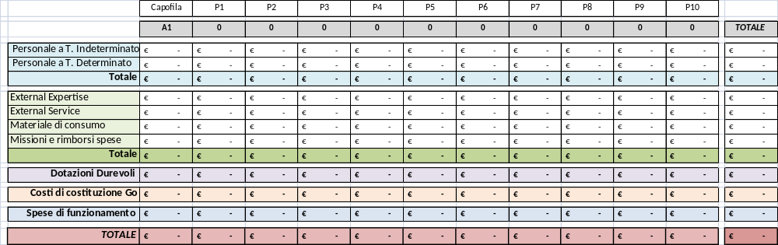
- Dettaglio Codice 0_1: questo prospetto chiarisce la ripartizione del contributo per tipologia di partner (Tipologia 0=IVA Inclusa; Tipologia 1=IVA Esclusa). 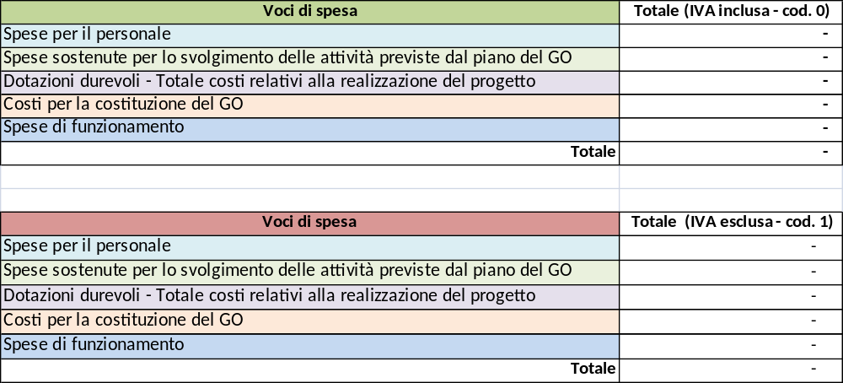

- Riepilogo spesa e dettaglio IVA: questo prospetto è la massima sintesi del quadro economico finanziario. Si consiglia tuttavia di verificare, al termine della compilazione della domanda di sostegno, che il quadro finanziario generato dal sistema sia uguale, in termini prettamente di importi, a quanto generato dall’Allegato B.
- L’incidenza del totale Spese di Funzionamento sul Costo totale del progetto consentirà di verificare il rispetto della soglia prevista da bando e che si ricorda essere pari a massimo il 5% del costo totale.

- Es. se costo totale € 500.000,00, le spese di funzionamento pari a massimo € 25.000,00.
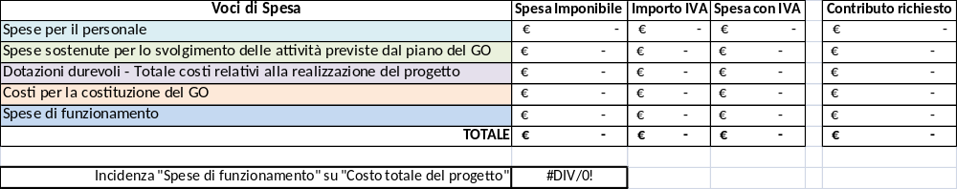

AL TERMINE DELLA COMPILAZIONE, CONVERTIRE CIASCUN FOGLIO IN PDF E PROCEDERE AL CARICAMENTO DEGLI ALLEGATI ALLA DOMANDA DI SOSTEGNO.

